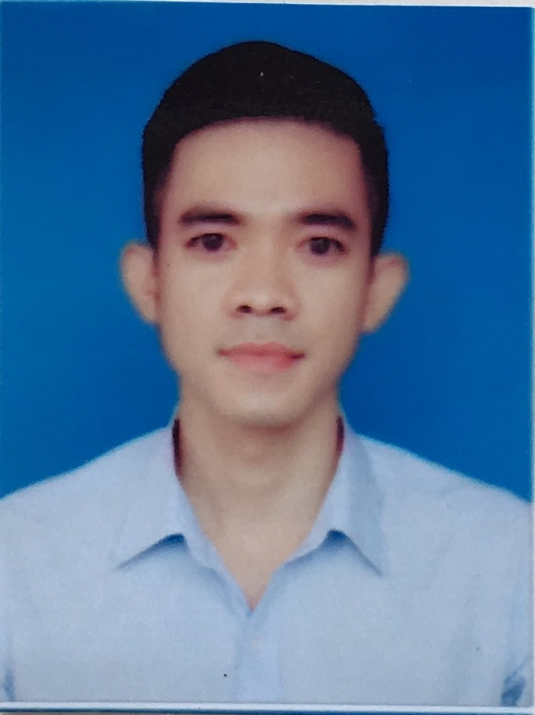
HỒ SƠ NĂNG LỰC

THÔNG TIN CÁ NHÂN

Họ và tên:Hồ Lê Tín
Ngày Sinh:15/12/1990
Giới Tính:Nam
Quê quán:P.Trà Lồng, Long Mỹ, Hậu Giang
Số điện thoại:01674.618058
Email:holetin90@gmail.com
Địa chỉ hiện tại:Số 85 Phạm Ngũ Lão, Phường Thới Bình,
Q.Ninh Kiều, TP cần Thơ

HỌC VẤN
2006 – 2009:THPT Long Phú
2010 – 2012:Đại học Tây Đô
Ngành học: trung cấp Dược hệ chính quy (xếp loại khá)

MỤC TIÊU NGHỀ NGHIỆP
Mục tiêu ngắn hạn:Làm việc trong một môi trường năng động, chuyên nghiệp để tích lũy,
nâng cao kiến thức, kỹ năng chuyên môn.
Mục tiêu dài hạn:Sau 4 năm làm việc ở vị trí quản lý.

KINH NGHIỆP LÀM VIỆC
12/2012 – 05/2017Công ty CP Dược Hậu Giang – DHG pharma
Trình dược viên OTC : Nắm rõ được cách thức bán hàng, cách tiếp xúc với khách hàng kết quả đạt được là 2 năm được giấy khen của sở y tế ( hoàn thành tốt nhiệm vụ)
10/2017Công ty CP Tập Đoàn MERAP GROUP
Trình dược viên OTC

KỸ NĂNG
Tin học- Internet, email, tìm kiếm và phân tích thông tin
- Sử dụng tốt bộ dụng cụ tin học Microsoft
(Word, Excel, PowePowerpoint)
Kỹ năng mềm- Kỹ năng quản lý thời gian, sắp xếp công việc tốt
- Kỹ năng giao tiếp tốt, thích nghi nhanh với hoàn cảnh
- Khả năng làm việc độc lập hoặc làm việc nhóm dưới áp lực

NGƯỜI THAM KHẢOAnh Huỳnh Sỹ Phú
Team leader Công ty CP Dược Hậu Giang
Anh Huỳnh Bá Lượng
Phòng Marketing công ty CP Dược Hậu Giang

Tôi xin cam đoan các thông tin trên hoàn toàn đúng sự thật. Tôi rất vui lòng giải đáp thắc mắc và
cung cấp các thông tin về người tham khảo nếu quý công ty yêu cầu.
Rất mong nhận được sự phản hồi sớm của quý Công ty.

